ЗВІТ З ПРАКТИЧНОЇ РОБОТА № 1
з дисципліни "Бази даних"
студента групи ПЗ-24у-1
Кондрачука Олександра Вадимовича

Кафедра інженерії програмного забезпечення
та інформаційних технологій
2025/2026 навч.рік

- Постановка задачі

1. Вибір теми
2. Обстеження предметної області
3. Виявлення основних завдань, які потрібно розв'язати для замовника
4. Формування запитів
5. Побудова ескізів екранних форм інтерфейсу з максимальним врахуванням зручності роботи замовника

- Вибір теми

Керуюча компанія для багатоквартирного будинку

- Обстеження предметної області

Основні об'єкти:
- Користувачі (користувачі програмою)
- Мешканці (ті, хто проживає в будинках)
- Квартири (квартири, в яких проживають мешканці )
- Будівлі (будівлі, в яких знаходяться квартири)
- Платежі (платежі, які повинні сплачувати мешканці)
- Замовлення (замовлення на ремонт, які можуть залишати мешканці)
Кожен об'єкт має свої атрибути. Таблиці бази даних можуть виглядати так:
- users(id, username, password_hash, email, role)
- residents (id, user_id, full_name, apartment_id, building_id, phone)
- apartments (id, building_id, number, floor, area, owned, user_id)
- buildings (id, address ,built_year , number_of_floors)
- payments (id , resident_id, month, amount, paid_at, status)
- maintenance_requests (id , resident_id, apartment_id, description, status)

- Виявлення основних завдань, які потрібно розв'язати для замовника

Основні завдання:
- Реєстрація користувача.
- Оформлення платежу.
- Створення будинків.
- Прив’язка квартир до будинка.
- Реєстрація мешканця.
- Оформлення замовлення.

- Формування запитів

  - Реєстрація користувача.
- Додати нового користувача в базу:
INSERT INTO users (username, password_hash, email, role) VALUES ($1, $2, $3, $4) RETURNING *;
- Отримання користувача за username:
SELECT id, username, email, role, created_at FROM users WHERE username = $1;
- Отримати список всіх користувачів:
SELECT * FROM users;
- Отримати дані конкретного користувача за ID:
SELECT * FROM users WHERE user_id = 5;
- Логін:
SELECT id, username, email, role, created_at FROM users WHERE username = $1 AND password_hash = $2;
- Видалити користувача:
DELETE FROM users WHERE id = $1;

  - Оформлення платежу.
- Створення платежу:
INSERT INTO payments (resident_id, month, amount, paid_at, status) VALUES ($1, $2, $3, $4, $5) RETURNING *;
- Отримання всіх платежів:
SELECT id, resident_id, month, amount, paid_at, status FROM payments;
- Отримати список усіх платежів мешканця:
SELECT * FROM payments WHERE resident_id = $1;
- Оновити статус платежу (оплачено, не оплачено):
SELECT * FROM Loans WHERE client_ID = 5;
- Оновити статус кредиту (погашений, прострочений):
UPDATE payments SET status = $1, paid_at = $2 WHERE id = $3 RETURNING *;
- Отримати суму неоплачених платежів:
SELECT SUM(amount) as total_unpaid FROM payments WHERE status = 'not payed';

  - Створення будинків.
- Створити будинків:
INSERT INTO buildings (address, built_year, number_of_floors) VALUES ($1, $2, $3) RETURNING *;
- Отримати всі будинки:
SELECT * FROM buildings;
- Отримати конкретну будівлю:
SELECT id, address, built_year, number_of_floors FROM buildings WHERE id = $1;
- ·Оновити будинок:
UPDATE buildings SET address = $1, built_year = $2, number_of_floors = $3 WHERE id = $4 RETURNING *;
- Видалити будинок:
DELETE FROM buildings WHERE id = $1;
- Отримати будинки, в яких є вільні квартири
SELECT DISTINCT b.* FROM buildings b JOIN apartments a ON a.building_id = b.id WHERE a.owned = false;

  - Прив’язка квартир до будинку
- Створити нову квартиру:
DELETE FROM buildings WHERE id = $1;INSERT INTO apartments (building_id, number, floor, area, owned, user_id) VALUES ($1, $2, $3, $4, $5, $6) RETURNING *;
- Отримати список квартир:
SELECT * FROM apartments;
- Отримати конкретну квартиру:
SELECT * FROM apartments WHERE id = $1;
- Оновити квартиру:
UPDATE apartments SET building_id = $1, number = $2, floor = $3, area = $4, owned = $5 WHERE id = $6 RETURNING *;
- Видалити квартиру:
DELETE FROM apartments WHERE id = $1;
- Отримати вільні квартири:
SELECT * FROM apartments WHERE owned = false;

  - Реєстрація мешканця.
- Створення мешканця:
INSERT INTO residents (user_id, full_name, apartment_id, phone, registered_at, building_id) VALUES ($1, $2, $3, $4, $5, $6) RETURNING *;
- Отримати всіх мешканців:
SELECT r.*, b.address AS building_address FROM residents r JOIN buildings b ON r.building_id = b.id
- Отримати конкретного мешканця:
SELECT * FROM residents WHERE user_id = $1;
- Оновити мешканця:
UPDATE residents SET user_id = $1, full_name = $2, apartment_id = $3, phone = $4 WHERE id = $5 RETURNING *;
- Видалити мешканця
DELETE FROM residents WHERE id = $1
- Отримати мешканців за поверхом
SELECT r.full_name, a.number AS apartment_number FROM residents r JOIN apartments a ON r.apartment_id = a.id WHERE a.building_id = $1 AND a.floor = $2;

  - Аналітика.
- Борг по будинкам:
SELECT b.id AS building_id, b.address, COALESCE(SUM(p.amount), 0) AS total_debt FROM buildings b LEFT JOIN apartments a ON a.building_id = b.id LEFT JOIN residents r ON r.apartment_id = a.id LEFT JOIN payments p ON p.resident_id = r.id AND p.status = 'not payed' GROUP BY b.id, b.address ORDER BY total_debt DESC;
- Борг по мешканцям:
SELECT r.id AS resident_id, r.full_name, COALESCE(SUM(p.amount), 0) AS total_debt FROM residents r LEFT JOIN payments p ON p.resident_id = r.id AND p.status = 'not payed' GROUP BY r.id, r.full_name ORDER BY total_debt DESC;
- Топ боржників:
SELECT r.id AS resident_id, r.full_name, COALESCE(SUM(p.amount), 0) AS total_debt FROM residents r LEFT JOIN payments p ON p.resident_id = r.id AND p.status = 'not payed GROUP BY r.id, r.full_name ORDER BY total_debt DESC LIMIT $1;
- Список усіх боржників:
SELECT r.id AS resident_id, r.full_name, COUNT(p.id) AS unpaid_payments_count, COALESCE(SUM(p.amount), 0) AS total_debt FROM residents r JOIN payments p ON p.resident_id = r.id WHERE p.status = 'not payed' GROUP BY r.id, r.full_name ORDER BY total_debt DESC;
- Рівень оплат по місяцях:
SELECT DATE_TRUNC('month', month)::date AS month, COUNT(*) AS total_payments, COUNT(*) FILTER (WHERE status = 'payed') AS paid_payments, COALESCE( ROUND (100.0 * COUNT(*) FILTER (WHERE status = 'payed') / NULLIF(COUNT(*), 0), 2), 0) AS collection_rate, COALESCE(SUM(amount), 0) AS total_amount, COALESCE(SUM(CASE WHEN status = 'payed' THEN amount ELSE 0 END), 0) AS paid_amount FROM payments GROUP BY DATE_TRUNC('month', month) ORDER BY month DESC;
- Прострочені заявки
SELECT r.full_name, a.number AS apartment_number FROM residents r JOIN apartments a ON r.apartment_id = a.id WHERE a.building_id = $1 AND a.floor = $2;
- Навантаження по працівниках
SELECT u.id AS worker_id, u.username, COUNT(wo.id) AS total_work_orders, COUNT(wo.id) FILTER (WHERE wo.completed_at IS NOT NULL) AS completed_work_orders, COUNT(wo.id) FILTER (WHERE wo.completed_at IS NULL) AS open_work_orders FROM users u LEFT JOIN work_orders wo ON wo.worker_id = u.id WHERE u.role = 'worker' GROUP BY u.id, u.username ORDER BY total_work_orders DESC;
- Заповненість будинків
SELECT b.id AS building_id, b.address, COUNT(a.id) AS total_apartments, COUNT(a.id) FILTER (WHERE a.owned = true) AS occupied_apartments, COUNT(a.id) FILTER (WHERE a.owned = false) AS free_apartments, COALESCE(ROUND(100.0 * COUNT(a.id) FILTER (WHERE a.owned = true) / NULLIF(COUNT(a.id), 0), 2), 0) AS occupancy_rate FROM buildings b LEFT JOIN apartments a ON a.building_id = b.id GROUP BY b.id, b.address ORDER BY occupancy_rate DESC;
- Активність користувачів
SELECT e.user_id, u.username, COUNT(e.id) AS events_count, MAX(e.event_time) AS last_event_at FROM event_log e LEFT JOIN users u ON u.id = e.user_id WHERE e.event_time >= NOW() - ($1 || ' days')::interval GROUP BY e.user_id, u.username ORDER BY events_count DESC;

- Оформлення замовлення.
- Створення замовлення:
INSERT INTO maintenance_requests (resident_id, apartment_id, description) VALUES ($1, $2, $3) RETURNING *;
- Отримати усі замовлення:
SELECT maintenance_requests.*, apartments.number AS apartment_name FROM maintenance_requests LEFT JOIN apartments ON maintenance_requests.apartment_id = apartments.id;
- Оновити замовлення:
UPDATE maintenance_requests SET status = $1, updated_at = NOW() WHERE id = $2 RETURNING *;
- Отримати замовлення за статусом:
SELECT * FROM maintenance_requests WHERE status = $1;
- Оновити статус замовлення:
UPDATE maintenance_requests SET status = $1, updated_at = NOW() WHERE id = $2 RETURNING *;
- Видалити замовлення:
DELETE FROM maintenance_requests WHERE id = $1;

- Побудова ескізів екранних форм інтерфейсу з максимальним врахуванням зручності роботи замовника

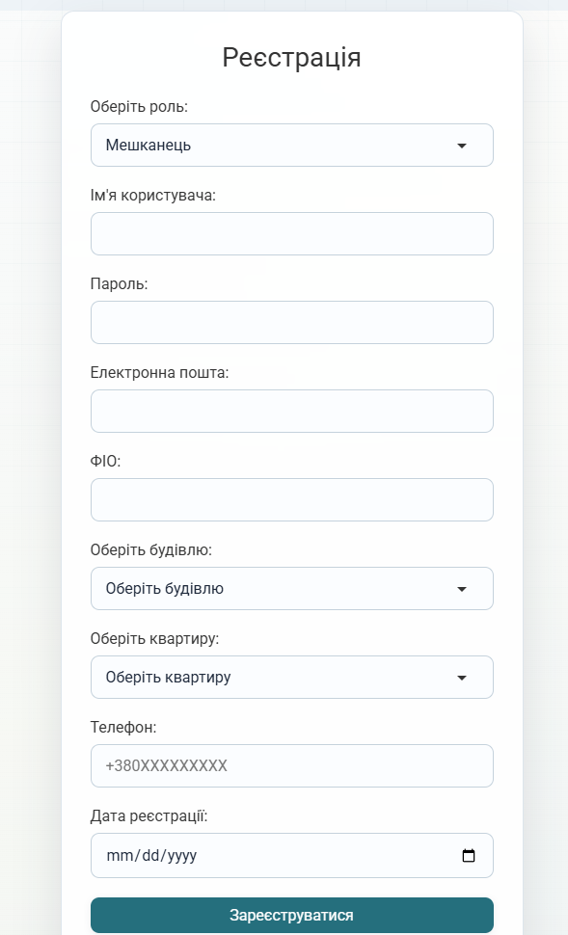
Рисунок 7.1 – Сторінка реєстрації
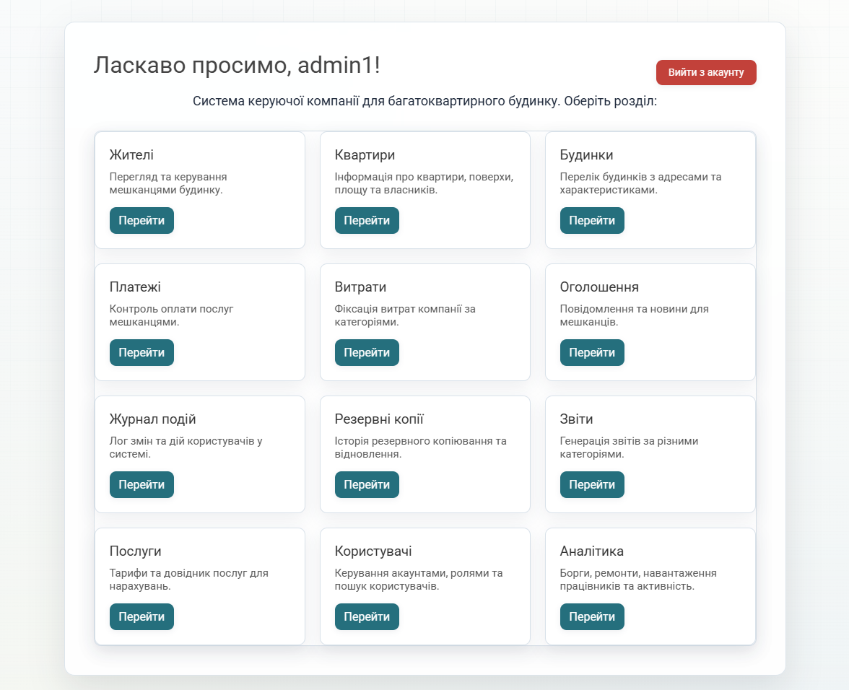
Рисунок 7.2 – Сторінка користувача

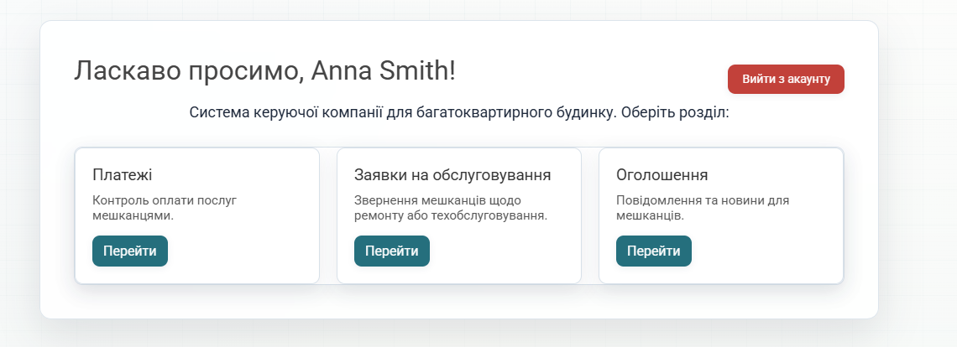
Рисунок 7.3 – Сторінка мешканця
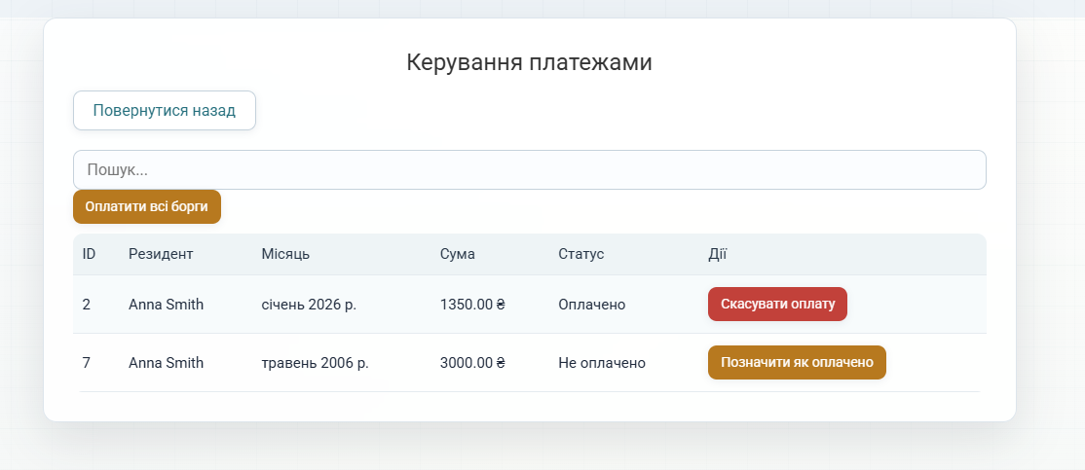
Рисунок 7.4 – Модальне вікно керування платежами

